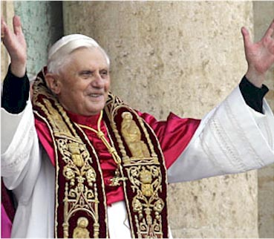
Dios nos prepara para una Cuaresma de encuentro

Miércoles 10 de marzo
Te pedimos, Señor, que purificados por las practicas cuaresmales y alimentados con tu palabra, podamos entregarnos enteramente a tu servicio y perseverar unidos en la oración. Por nuestro Señor Jesucristo... Amén.
Dt 4,1.5-9: Pongan por obra los mandatos
Salmo 147: Glorifica al Señor, Jerusalén.
Mt 5,17-19: Quien cumpla y enseñe será grande “En aquel tiempo, Jesús dijo a sus discípulos: No crean que he venido a abolir la ley o los profetas; no he venido a abolirlos, sino a darles plenitud. Yo les aseguro que antes se acabarán el cielo y la tierra, que deje de cumplirse hasta la más pequeña letra o coma de la ley. Por lo tanto, el que quebrante uno de estos preceptos menores y enseñe eso a los hombres, será el menor en el Reino de los cielos; pero el que los cumpla y los enseñe, será grande en el Reino de los cielos2
La lectura de Deuteronomio
- Nos habla que hemos visto maravillas pero las hemos olvidado.
- Muchos los que ya no recordamos el bautismo, la primera comunión…
- Tenemos una memoria muy débil
- Pero si recordamos lo malo y las desgracias.
- Recordar las maravillas que hizo el Señor es el principio ineludible para reconocer su grandeza, admirar su poder y agradecer su misericordia.
Jesús es la plenitud de la vida
- Si los mandatos son fáciles de practicar recordando siempre lo que por nosotros ha hecho Dios.
- Por eso la cruz, su Sangre, su Pasión entera son parte del amor de Cristo.
- Y por eso es la plenitud, pues es la ofrenda de amor para nuestra salvación.

mrivassnchez@gmail.com

